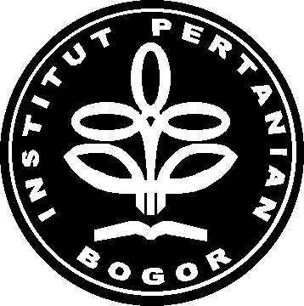

PROGRAM KREATIVITAS MAHASISWA

BUDIDAYA IKAN KOI (Cyprynus carpio)
DI IZHAKU KOI FARM, BLITAR, JAWA TIMUR

BIDANG KEGIATAN:

PKM Artikel Ilmiah

Diusulkan oleh:

Galih Fiel Arddhiagung C14052531 (2005)
Friesca Edrian Putri C14053405 (2005)
Satya Jati Nugroho C14062974 (2006)

INSTITUT PERTANIAN BOGOR
BOGOR
2009

PROGRAM KREATIVITAS MAHASISWA

BUDIDAYA IKAN KOI (Cyprynus carpio)
DI IZHAKU KOI FARM, BLITAR, JAWA TIMUR

BIDANG KEGIATAN:

PKM Artikel Ilmiah

Diusulkan oleh:

Galih Fiel Arddhiagung C14052531 (2005)
Friesca Edrian Putri C14053405 (2005)
Satya Jati Nugroho C14062974 (2006)

INSTITUT PERTANIAN BOGOR
BOGOR
2009
1. Judul Kegiatan : Budidaya Ikan Koi (cyprynus carpio) di Izhaku Koi Farm, Blitar, Jawa Timur

2. Bidang Ilmu : ( x ) PKM – AI ( ) PKM – GT

3. Ketua Pelaksana Kegiatan

4. Anggota Pelaksana Kegiatan/Penulis : 3 orang

5. Dosen Pendamping

Bogor, 3 April 2009

Menyetujui,
Ketua Departemen Budidaya Perairan Ketua Pelaksana Kegiatan

(Dr. Odang Carman) (Galih Fiel Arddhiagung)
NIP. 131 578 847 NIM. C14052531

Wakil Rektor Bidang Kemahasiswaan Dosen Pendamping
Institut Pertanian Bogor

(Prof. Dr. Ir. Yonny Koesmaryono, MS) (Dr. Tatag Budiardi NIP. 131 473 999 NIP. 132 169 277

BUDIDAYA IKAN KOI (Cyprynus carpio)
DI IZHAKU KOI FARM, BLITAR, JAWA TIMUR

Galih Fiel Arddhiagung, Friesca Edrian Putri, Satya Jati Nugroho
Departemen Budidaya Perairan-Fakultas Perikanan dan Ilmu Kelautan,
Institut Pertanian Bogor

ABSTRAK
Sumber daya alam di Indonesia dapat dikatakan sangat mendukung dalam budidaya ikan hias. Sebagaimana kita ketahui bahwa lahan di Indonesia masih luas didukung sumber air yang melimpah dan sudah maraknya produksi pakan alami membuat bisnis ikan hias semakin berkembang. Salah satu ikan hias yang masih menarik karena memiliki nilai estetika yang cukup tinggi yaitu ikan koi (Cyprinus carpio). Kegiatan praktek lapangan ini meliputi pengumpulan data primer dan data sekunder yang dilaksanakan melalui 4 pendekatan yaitu mengikuti secara langsung seluruh kegiatan budidaya di hatchery guna meningkatkan keterampilan budidaya secara aplikatif; mengobservasi fasilitas dan kegiatan budidaya; melakukan wawancara dalam bentuk tanya jawab (diskusi) dengan pimpinan operasional, teknisi lapangan, staf pegawai dan pihak-pihak lain yang terkait atau berkompeten di bidang budidaya Ikan Koi; serta melakukan studi pustaka yang relevan guna mencari solusi dari permasalahan yang dihadapi. Koi merupakan komoditas budidaya yang banyak diminati terutama oleh para hobiis. Tingkat kelangsungan hidup larva yang tinggi merupakan indikator proses budidaya berjalan dengan baik. Kinerja produksi budidaya ikan koi dinyatakan dalam jumlah (ekor) serta pemenuhan kriteria kebaikan koi, yang meliputi segi warna, pola corak (pattern) dan sebagainya. Penggunaan kotak industri untuk memaksimalkan produksi perlu dilakukan.

Kata kunci: Ikan Koi, Blitar, Budidaya

PENDAHULUAN
Dewasa ini terdapat ratusan bahkan lebih jenis ikan hias dari berbagai negara. Indonesia merupakan negara yang beruntung karena sebagian besar ikan hias yang ada merupakan ikan tropis sehingga di Indonesia terdapat banyak jenis ikan hias yang dapat dibudidayakan. Indonesia merupakan negara tropis yang sangat cocok untuk budidaya berbagai jenis ikan hias air tawar dan iklimnya memungkinkan ikan hias tersebut dapat bereproduksi sepanjang tahun.
Sumber daya alam di Indonesia dapat dikatakan sangat mendukung dalam budidaya ikan hias. Lahan di Indonesia masih luas didukung sumber air yang melimpah dan sudah maraknya produksi pakan alami membuat bisnis ikan hias semakin berkembang. Salah satu ikan hias yang menarik karena memiliki nilai estetika yang cukup tinggi yaitu ikan koi (Cyprinus carpio). Ikan ini berasal dari Jepang yang didatangkan ke Indonesia pada tahun 1962, ketika pangeran Akito dan putri Michiko berkunjung ke Indonesia. Di Jepang, koi disebut dengan Nishigoi. Ikan koi juga memiliki berbagai macam pola warna dan bentuk tubuh yang indah sehingga menjadikannya ikan hias yang menarik para pecinta ikan hias baik dalam dan luar negeri.
Pada awalnya ikan koi hanya memiliki warna tunggal yaitu hitam (karasugoi dan sumigoi), merah (benigoi, higoi, akagoi), putih (shiromuji), keemasan (kingoi), dan putih keperakan (gingoi) dan disilangkan sehingga menghasilkan dua warna, tiga warna, lima warna dan multi warna (Purbani, 1995). Seiring dengan perkembangan teknik budidaya, koi yang pada awalnya hanya memiliki satu warna saja saling disilangkan sehingga menghasilkan ikan koi yang memiliki dua warna, tiga warna, bahkan lima warna. Ikan ini dapat dipelihara hampir di semua tempat, gerak gerik ikan ini tampak simpatik, bahkan ada anggapan ikan koi dapat membawa keuntungan bagi pemiliknya (Effendy, 1993).
Perkembangan ikan koi di Indonesia menunjukkan perkembangan yang baik. Masyarakat Indonesia umumnya menyukai ikan koi karena pola warna yang terbentuk pada ikan koi dan ikan ini dipercaya dapat membawa hoki pada pemiliknya. Pada skala besar dapat dijadikan sumber penghasilan keluarga dan pada skala kecil untuk menyalurkan hobi. Ikan koi yang berkualitas dapat dibentuk dari induk yang berkualitas baik, benih unggul dan juga dengan tidak mengesampingkan faktor lingkungan dan pakan.

TUJUAN
Melalui praktek budidaya ikan Koi ini diharapkan mahasiswa dapat mengetahui teknik pembenihan dan pembesaran organisme budidaya dan mengenal sistem usaha budidaya ikan Koi.yang ada di masyarakat dalam hal ini Mempelajari keterampilan mengenai teknik bududaya sehingga dapat memahami permasalahan yang ada dan alternatif pemecahannya tentang aspek-aspek yang terkait dalam pembudidayaan dengan mengikuti semua kegiatan praktek pembenihan dan pembesaran secara langsung.

METODOLOGI
Praktek lapangan ini dilaksanakan pada 1 Juli – 21 Agustus 2008 di Izhaku Koi Farm, Blitar, Jawa Timur. Komoditas dipelajari dalam praktek lapang ini adalah Ikan Koi (Cyprinus carpio). Kegiatan praktek lapangan ini meliputi pengumpulan data primer dan data sekunder yang dilaksanakan melalui 4 pendekatan: 1) mengikuti secara langsung seluruh kegiatan budidaya di hatchery guna meningkatkan keterampilan budidaya secara aplikatif; 2) mengobservasi fasilitas dan kegiatan budidaya; 3) melakukan wawancara dalam bentuk tanya jawab (diskusi) dengan pimpinan operasional, teknisi lapangan, staf pegawai dan pihak-pihak lain yang terkait atau berkompeten di bidang budidaya Ikan Koi; serta 4) melakukan studi pustaka yang relevan guna mencari solusi dari permasalahan yang dihadapi.

HASIL DAN PEMBAHASAN
Kegiatan yang dilakukan dalam budidaya ikan koi meliputi: pemeliharaan induk, pemijahan induk, pemanenan telur/larva, pemeliharaan larva sampai menjadi benih, sortasi dan transportasi ikan.
Pemeliharaan induk dilakukan bertujuan untuk melakukan seleksi dan untuk mematangkan gonad agar ikan siap untuk dipijahkan dan diharapkan menghasilkan keturunan yang diinginkan. Induk dipelihara secara terpisah antara jantan dan betina untuk menghindari pemijahan massal. Induk yang dipelihara adalah induk yang sudah matang gonad. Persiapan wadah budidaya untuk kolam induk adalah dengan terlebih dahulu menyikat dinding kolam, hal ini dilakukan untuk menghilangkan lumut yang biasanya menempel pada dinding kolam. Selanjutnya kolam dikeringkan selama 1-3 hari untuk memutus daur hidup patogen. Setelah kering, kolam diisi air dengan ketinggian 1 m-1.5 m. Sebagai pencegahan jamur pada air, kolam juga diberi methylene blue. Kolam pemeliharaan induk adalah kolam yang digunakan sebagai tempat pemeliharaan calon induk hingga matang gonad dan siap untuk memijah. Kolam induk yang terdapat di lokasi PL terdapat dua buah yaitu untuk induk jantan dan induk betina. Kolam induk jantan dan betina dipisahkan agar ikan-ikan tersebut tidak memijah secara massal yang dapat merugikan karena ikan koi memiliki kecenderungan memakan telur yang dihasilkan setelah pemijahan terjadi.

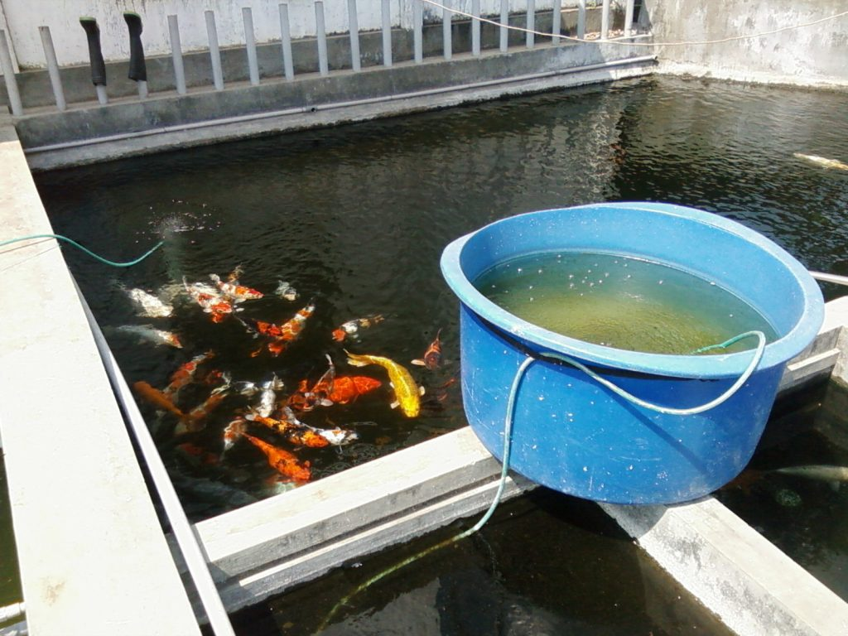
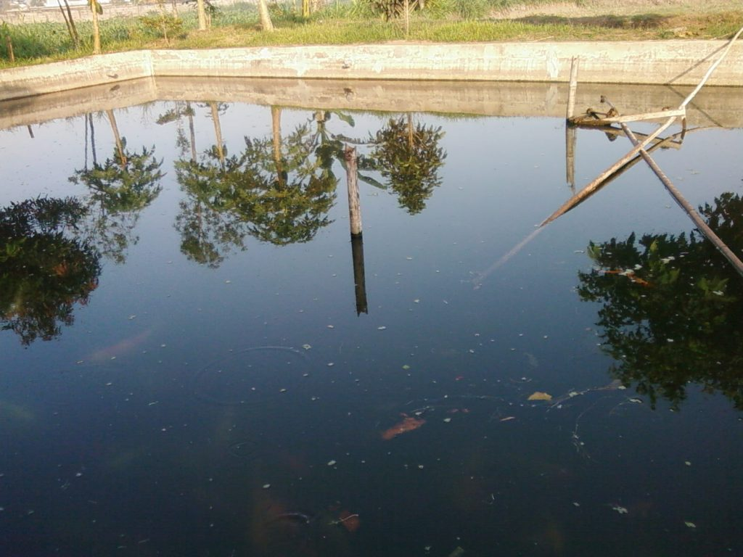

Gambar 1. Kolam induk betina (kiri), jantan (kanan)

Pemberian pakan kepada induk ditekankan kepada pakan yang mampu meningkatkan warna dan mempercepat pertumbuhan, dapat menangkal bibit penyakit, pematangan gonad serta membantu pembentukan tubuh. Jenis pakan buatan yang diberikan berupa pelet yang diproduksi oleh PT. Central Proteina Prima (Under supervision of Charoen Pokphand) dengan nama Breeder Pro dan ukuran pelet adalah mini pelet (2 mm). Komposisi pakan dapat dilihat pada Tabel 1. Pakan diberikan 2 kali sehari yaitu pada pagi dan sore hari sebanyak 3% dari bobot ikan per hari. Pakan tambahan merupakan pakan yang dihasilkan di luar tempat hidup ikan termasuk pakan alami yang diambil dari luar media hidup ikan. Pakan tambahan yang digunakan adalah jagung yang berfungsi untuk memenuhi kebutuhan nutrisi terutama karbohidrat dan mempercepat kematangan gonad.

Tabel 1. Komposisi pakan buatan
Protein kasar | Min 35 % | Abu | Max 12 %
Lemak kasar | Min 5 % | Kadar air | Max 12 %
Serat kasar | Max 3 % | Calcium | 2 %
Pengelolaan kualitas air merupakan faktor yang sangat penting. Dengan mengetahui kondisi parameter air yang ada, maka dapat ditentukan perlakuan apa yang diperlukan agar kualitas air dalam keadaan optimal bagi ikan yang dibudidayakan. Baik buruknya kualitas air sangat menentukan hasil yang akan dicapai. Oleh karena itu kualitas air sebaiknya selalu diamati setiap hari. Alat yang digunakan untuk mengukur kualitas air selain DO adalah tetra test, dan alat yang dipinjam dari Departemen Pertanian Kota Blitar. Prinsip penggunaan tetra test adalah dengan cara mencelupkan kertas uji kedalam air yang diinginkan lalu mencocokan perubahan warnanya pada tabel parameter yang ada pada kemasan alat tersebut. Pengelolaan kualitas air juga dilakukan dengan cara melakukan pergantian air setiap 8 hari sekali. Menurut Pool (1991) kisaran suhu ideal bagi kehidupan ikan koi adalah 15-25 ºC dan derajat keasaman (pH) 6,5-8,5.

Tabel 2. Pengukuran kualitas air pada budidaya koi (Cyprinus carpio)
Kolam | Waktu | Parameter
Kolam | Waktu | pH | Suhu (ºC) | Nitrit | Amoniak
Induk Jantan | 07.00  13.00  22.00 | 7.4  7.7  7.6 | 24  28  26 | - g/l  - g/l  0.1 g.l | 0.2 g/l  0.2 g/l  0.2 g/l
Induk Betina | 07.00  13.00  22.00 | 6.8  7.7  6.5 | 26  28  25.2 | 0.1 g/l  0.1 g/l  0.1 g/l | 0.2 g/l  0.2 g/l  0.2 g/l
Pemijahan 1 | 07.00  13.00  22.00 | 7.7  7.5  6 | 23  28  24.9 | 0.1 g/l  0.1 g/l  0.1 g/l | 0.2 g/l  0.2 g/l  0.2 g/l
Pemijahan 2 | 07.00  13.00  22.00 | 8.6  8.4  6.8 | 24  29  25 | - g/l  - g/l  0.1 g/l | 0.2 g/l  0.2 g/l  0.2 g/l

Patogen yang menimbulkan penyakit merupakan kendala yang sering kali harus dihadapi. Biasanya gejala penyakit muncul seiring dengan buruknya kualitas air kolam. Untuk menangani masalah ini, tindakan pencegahan yang dilakukan adalah dengan menambahkan methylene blue kedalam air untuk meminimalisasi pertumbuhan patogen dan membuat air tetap mengalir agar terjadi pergantian air.
Penyakit yang ditemukan pada lokasi PL adalah cacing jangkar dan pada saat waktu mendekati hari-hari terakhir PL ditemukan gejala white spot pada koi. Jika penyakit sudah menyebar maka tindakan pengobatan yang dilakukan adalah menambahkan formalin sebanyak 30 ppm lalu disebar ke area kolam secara merata. Untuk hama cacing jangkar penanganan yang dilakukan adalah mengangkat ikan yang terkena cacing tersebut kedalam bak karantina lalu cacing tersebut dicabut dari tubuh ikan secara hati-hati menggunakan tangan atau pinset tanpa melukai atau menggores tubuh ikan. Pencegahan hama penyakit dilakukan dengan menambahkan sejenis pestisida (fastac dan bassa) pada air pemeliharaan dengan dosis tiga tutup sekitar 10 ml (10 ppm). Seperti biasa, obat dilarutkan terlebih dahulu dengan air dan disebar di kolam yang dimaksud.
Induk yang sudah diseleksi baik jenis dan warnanya yang berkualitas baik dari segi pola dan ketajaman warnanya, morfologi tubuh yang tidak cacat, pertumbuhan tubuh yang cepat dan kesehatannya yang prima dipindahkan dari kolam pendederan ke kolam induk. Hal ini dilakukan agar tidak terjadi pemijahan massal. Waktu yang dibutuhkan untuk pemeliharaan induk hingga matang gonad memerlukan waktu sekitar satu bulan. Selama waktu pemeliharaan tersebut induk diberi pakan berupa pelet dan pakan tambahan berupa jagung dengan frekuensi pemberian pakan dua kali sehari, yaitu pagi dan sore sebanyak 3 % bobot tubuh ikan. Pada waktu pemeliharaan induk harus diperhatikan kualitas air dengan cara melakukan penggantian air 8 hari sekali melalui saluran outlet. Pergantian air dilakukan sekitar 60 % dari volume total.
Syarat utama induk koi yang bagus antara lain induk sudah matang gonad (induk jantan menghasilkan sperma dan induk betina menghasilkan telur) dan matang tubuh maksudnya secara fisik sudah siap untuk menjadi induk-induk yang produktif, fisik harus prima (lengkap dan tidak cacat), gerakannya masih anggun dan seimbang, serta tidak lemah (Efendy, 1993). Kematangan kelamin pada induk koi betina dapat diketahui dengan rabaan dan pengelihatan, antara lain; perut mengembang ke arah lubang alat kelamin (urogenital), perut lunak atau lembek bila diraba. Induk jantan yang sudah matang gonad memiliki ciri-ciri bentuk kelamin yang lebih ramping, urogenital yang meruncing dan menonjol keluar serta bila perutnya diurut perlahan ke arah urogenital akan keluar cairan putih susu. Induk yang akan dipijahkan adalah ikan yang berumur 1-1.5 tahun dengan berat 1000-1500 gram dengan panjang berkisar antara 34-40 cm. Sampling kematangan gonad dilakukan saat pagi atau sore hari agar ikan yang di sampling tidak mengalami stres.
Ikan yang telah diseleksi dari kolam pembesaran lalu ditaruh di kolam induk. Setelah dipijahkan, ikan koi bisa dipijahkan kembali kira-kira 1-3 bulan berikutnya. Setelah dipilih dan dipisahkan dari kolam pembesaran, induk-induk yang terpilih akan segera dipijahkan. Induk yang dipijahkan bergantung pada jenis apa koi yang akan dihasilkan. Setelah ditentukan induk yang akan dipijahkan selanjutnya dilakukan persiapan wadah. Sebelum dilaksanakan kegiatan pemijahan perlu adanya persiapan wadah pemijahan.
Persiapan kolam dilakukan dengan menyikat dinding dan dasar kolam. Hal ini dilakukan untuk menghilangkan lumut yang biasanya melekat pada dinding dan dasar kolam. Setelah bersih, kolam dikeringkan dengan cara dijemur selama 1-3 hari, untuk membunuh bibit hama dan penyakit yang terdapat pada kolam. Setelah kering, kolam diisi air setinggi 50-80 cm. Persiapan kolam ini dilakukan pada pagi hari, sedangkan pemasukan air dilakukan keesokan harinya. Ikan koi merupakan ikan yang membutuhkan substrat untuk menempelkan telurnya. Di lokasi PL substrat yang digunakan adalah tanaman eceng gondok yang berfungsi menyerupai kakaban sebagai tempat telur menempel. Sebelum masuk kolam, eceng gondok dicuci bersih terlebih dahulu untuk meminimalisasi organisme asing yang masuk ke kolam pemijahan.

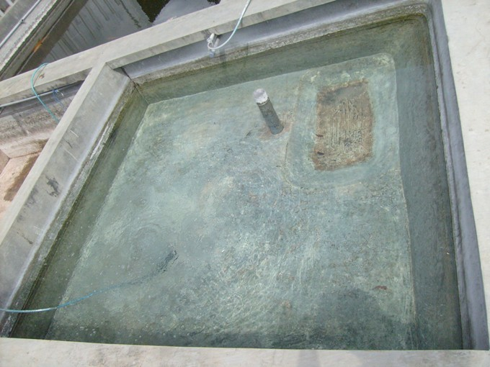
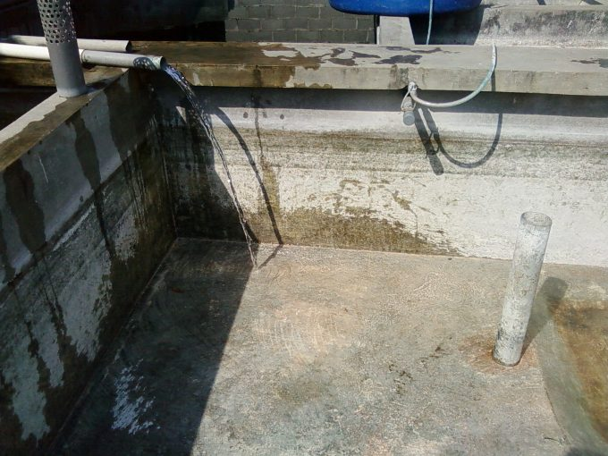
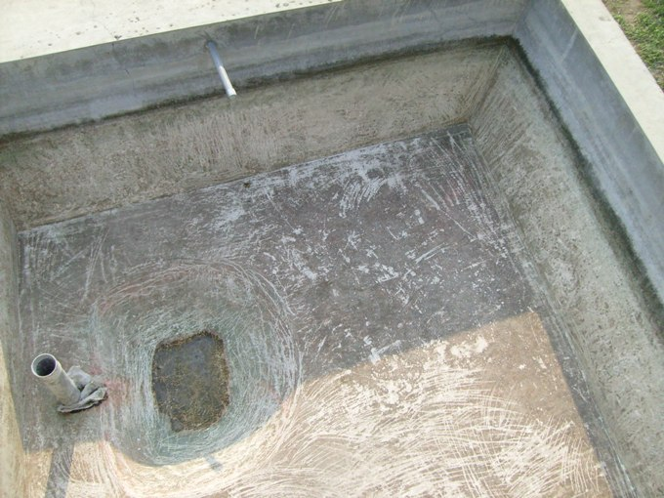

Gambar 2. Proses persiapan wadah (pengeringan dan pengisian air)
Pemijahan ikan koi di lokasi PL dilakukan secara alami dan tidak memakai rangsangan bahan kimia. Jika induk-induk koi yang sudah ditebar pada kolam tidak memijah dalam waktu yang lama, maka dilakukan perangsangan dengan cara membuka saluran air yang mengalir ke kolam pemijahan tersebut dengan membuat lubang kecil-kecil sehingga menyerupai cipratan air hujan. Namun hal ini jarang sekali terjadi. Induk yang sudah disiapkan dimasukkan ke kolam pemijahan pada sore hari sekitar pukul 17.00 dan biasanya ikan akan memijah pada tengah malamnya. Rasio induk jantan dan betina adalah 2 : 1. Dengan perbandingan ini diharapkan setiap telur dari induk betina dapat terbuahi oleh sperma jantan.
Aktivitas matting mulai terlihat setelah ikan dimasukkan ke kolam pemijahan. Hal tersebut berlangsung terus-menerus sampai terjadi pemijahan pada tengah malam. Pemijahan ditandai dengan adanya suara cipratan air yang berasal dari ikan jantan yang terus menerus menabrakan tubuhnya ke ikan betina. Selain itu terlihatnya butir-butir telur yang menempel di eceng gondok juga menjadi ciri aktivitas pemijahan telah terjadi. Setelah aktivitas pemijahan berakhir, pada pagi hari induk koi diangkat dan dipindahkan ke kolam induk kembali. Hal ini dimaksudkan agar induk koi tidak memakan telur-telurnya. Di lokasi PL, penetasan telur tidak menggunakan wadah khusus sehingga tidak dilakukan persiapan wadah. Ikan yang telah memijah dan mengeluarkan telur diangkat dan telurnya dibiarkan menempel pada eceng gondok di kolam pemijahan tersebut.
Telur yang dihasilkan oleh induk koi berwarna kuning jernih apabila kondisinya dalam keadaan baik (terbuahi dan tidak berjamur). Sebaliknya, telur yang berwarna agak keruh menandakan telur dalam keadaan jelek atau tidak terbuahi. Jumlah telur yang dihasilkan pada satu kali pemijahan berkisar antara 100.000-150.000 butir. Telur yang terbuahi akan menetas dalam waktu 2-3 hari. Untuk dapat menetas dengan baik, telur harus selalu terendam dalam air. Jika dinilai perlu, dapat ditambahkan anti jamur. Kolam juga ditambahkan probiotik sebanyak 800 ppm atau sekitar 2,5 liter per kolam. Kolam berisi telur harus dijaga dari serangan hama, misalnya kodok dan ucrit. Setelah 2 minggu pemeliharaan, larva ikan koi siap untuk dipindahkan ke kolam pendederan. Pemanenen dilakukan dengan cara mengurangi air sedikit demi sedikit sambil mengambil ikan menggunakan serok dengan mesh size 0,5 mikron secara hati-hati. Jika semua larva sudah dipanen lalu disiapkan plastik sesuai dengan kebutuhan jumlah larva.
Jumlah larva sekitar 50.000 ekor bisa dibagi kedalam 2 kantong ukuran 1,5 meter. Larva dimasukkan kedalam plastik dengan perbandingan air 40% dan oksigen 60%. Oksigen yang digunakan berasal dari oksigen murni yang terdapat pada tabung oksigen 50 kg. Setelah siap dan diikat dengan kencang maka larva siap diangkut ke kolam pendederan. Telur yang telah menetas dipelihara kira-kira 2 minggu di kolam tempat menetasnya telur. Jika kuning telur pada tubuh larva telah habis maka diberikan pakan 2 butir kuning telur rebus yang dihancurkan dan dicampur dengan air lalu disebarkan ke seluruh kolam larva. Pemberian kuning telur dilakukan pagi dan sore hari. Pakan selanjutnya yang diberikan ialah cacing sutra. Pemberian pakan dilakukan dengan menyebarkan cacing ke seluruh kolam larva. Pada kolam larva seringkali ditemukan organisme asing seperti kodok dan telurnya serta telur keong yang bisa membunuh larva koi yang sedang berkembang. Cara penanggulangannya adalah dengan melakukan pengontrolan secara berkala setiap hari untuk memastikan bahwa kolam pemeliharaan larva bebas dari organisme asing yang dapat menghambat proses budidaya ikan koi.
Setelah larva berumur 2 minggu maka larva siap dipindahkan ke kolam yang lebih besar. Kolam yang digunakan berukuran 20 x 60 m² bertempat di BBI (Balai Benih Ikan) Blitar. Kolam tersebut merupakan kolam dengan pinggiran beton dan dasar tanah. Persiapan wadah dilakukan dengan cara membersihkan semua lumut dan teratai serta sampah yang ada pada kolam. Kolam yang telah bersih kemudian dikeringkan selama 1 minggu. Perlakuan ini dilakukan untuk memutus daur hidup patogen. Kolam yang telah kering kemudian dipupuk. Pupuk yang digunakan adalah pupuk organik Petroganik yang diproduksi PT Petrokimia Gresik. Kolam diisi air dengan tinggi minimal 40 cm.

Tabel 2. Kandungan pupuk organik petrokimia Gresik
C Organik | C/N Ratio | pH | Kadar Air
12.5% | 10 – 25 | 4 – 8 | 4 – 12 %

Larva yang telah berumur 2 minggu langsung ditebar pada kolam pendederan yang telah disiapkan. Pendederan dalam kolam bertujuan untuk membesarkan benih yang masih berukuran kecil. Pemindahan larva ke kolam pendederan dilakukan pada pagi hari atau sore hari untuk menghindari suhu yang terlalu tinggi yang dapat mematikan benih ikan. Sebelum benih ditebar, pastikan ketinggian air sudah mencapai 40 cm atau lebih agar fluktuasi suhu kisarannya tidak terlalu lebar. Larva pada kantong terlebih dahulu di aklimatisasi sejenak setelah itu perlahan lahan dilepaskan ikatannya dan dibiarkan berenang sendiri keluar. Hal ini bertujuan agar benih koi tidak stres saat dimasukkan ke dalam wadah baru. Selain dari pakan alami yang sudah ada pada kolam, pemberian pakan juga dilakukan dengan memberikan pelet berukuran 1mm pada pagi dan sore hari sebanyak 8 -10 % biomassa. Air diisi minimal 40 cm dan selanjutnya air diisi terus menerus hingga batas maksimal yaitu 1 m.
Selama pendederan air diganti tiap 2 minggu sekali dengan mengurangi air hingga 60% dari volume total dan menambahkan air yang baru. Pengecekan parameter kualitas air dilakukan secara berkala terutama parameter pH harus dijaga agar tetap optimal untuk pertumbuhan koi. Sampling pertumbuhan tidak dilakukan namun langsung pada akhir dari 2 bulan pemeliharaan di kolam pendederan tersebut. Lama pemeliharaan di kolam pendederan ini adalah 2 bulan, yaitu hingga benih mencapai ukuran 9 – 12 cm. Setelah itu ikan diseleksi baik dari segi ukuran (keseragaman), kelengkapan tubuh (tidak cacat), dan warna atau jenis.
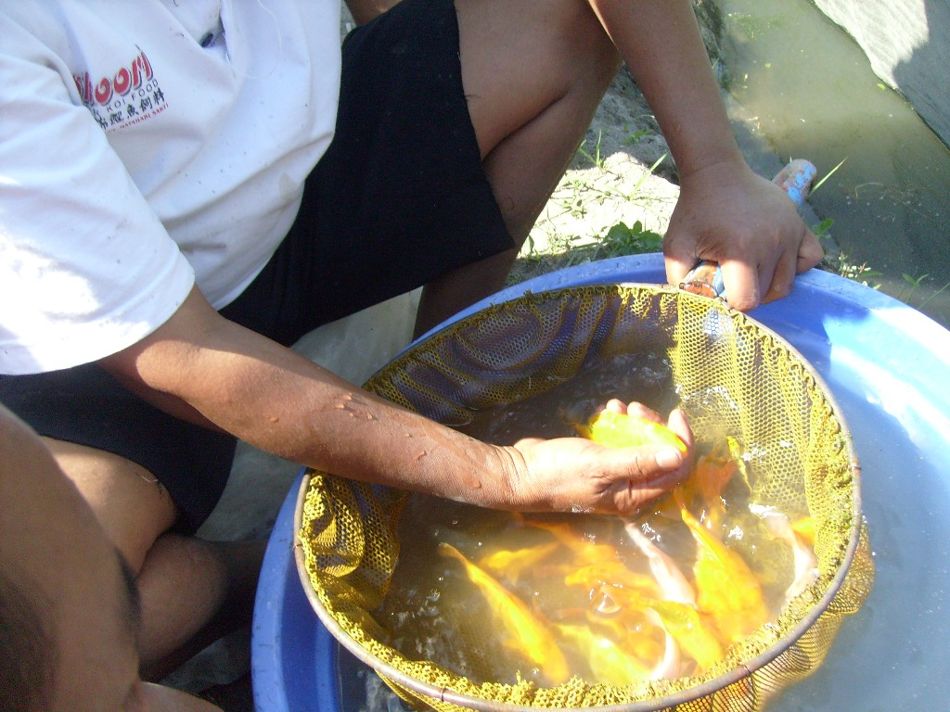
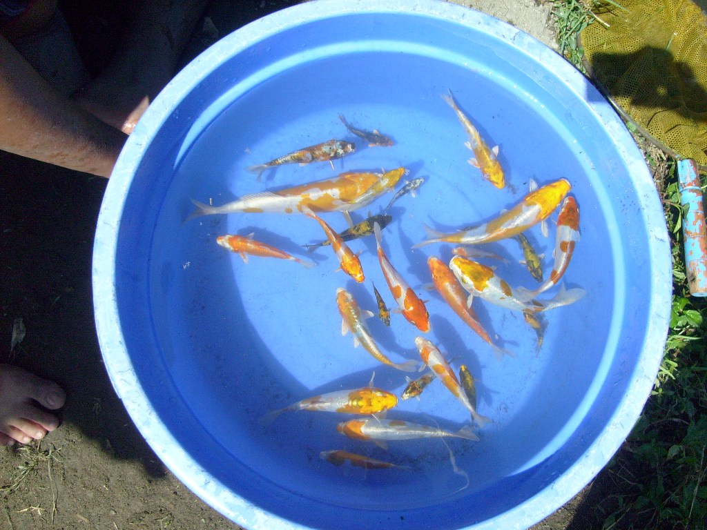
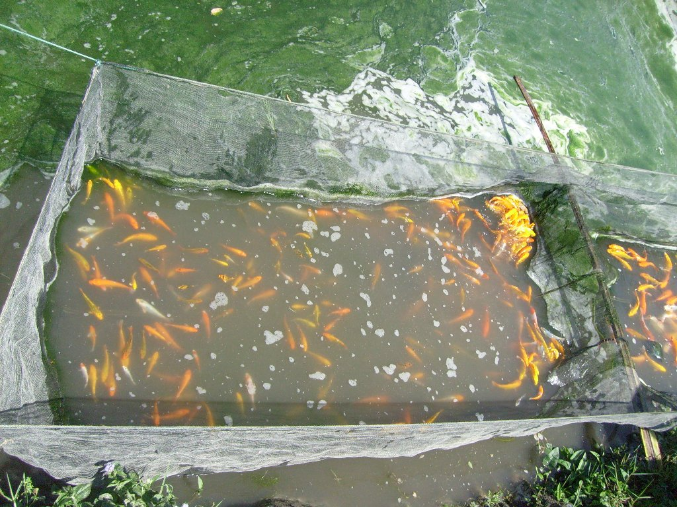

Gambar 4. Sampling dan sortir
Pengepakan dilakukan dengan cara mengurangi air kolam lalu ikan ditangkap secara tradisional menggunalan serok secara hati-hati agar tidak melukai ikan. Jaring juga dapat digunakan untuk menangkap ikan asal digunakan secara hati-hati. Setelah ditangkap ikan dimasukkan ke kolam atau bak penampungan untuk selanjutnya disiapkan plastik yang ukurannya disesuaikan dengan jumlah dan ukuran ikam yang akan diangkut. Setelah dimasukkan kedalam plastik dengan perbandingan air 40% dan oksigen 60%, maka plastik diikat kuat agar tidak lepas. Oksigen yang digunakan merupakan oksigen murni yang berasal dari tabung 50 kg.

KESIMPULAN
Koi merupakan komoditas budidaya yang banyak diminati terutama oleh para hobiis. Tingkat kelangsungan hidup larva yang tinggi merupakan indikator proses budidaya berjalan dengan baik. Ikan koi yang memenuhi kriteria baik menurut pembudidaya dan pembeli akan dinilai dengan harga tinggi. Untuk itu perlu dilakukan studi tentang cara mendapatkan strain koi yang baik dari segi warna, pola (pattern) dan sebagainya. Penggunaan kotak industri untuk memaksimalkan produksi perlu dilakukan. Dengan demikian praktek lapangan ini mampu memberikan pengetahuan baik teknis maupun non teknis kepada mahasiswa mengenai budidaya ikan koi.

DAFTAR PUSTAKA

Effendi, H. 1993. Mengenal Beberapa Jenis Koi. Kanisius. Yogyakarta. 88 hal
Pool, D. 1991. Hobbyst Guide to Succesful Koi Keeping Tentra Press. Tentra Werke Dr. Rer Nat. Ulrich Beansch Gmbh P.O BOX158 D – 4250 Melle Germany.111 pp
Purbani, E. 1995. Gradasi Warna Koi. Trubus 305. Th XXVI. Jakarta

